|  |
| --- |
| **SINTAXIS Y SEMANTICA DE LOS LENGUAJES** |

|  |  |
| --- | --- |
| **GRUPO N° -** | **CURSO:** K2054 |

|  |
| --- |
| **PROFESOR: PABLO DAMIAN MENDEZ** |

|  |
| --- |
| **ASISTE LOS DÍAS: JUEVES** |

|  |
| --- |
| **EN EL TURNO: NOCHE** |

|  |
| --- |
| **TRABAJO PRÁCTICO N°: 3** |

|  |
| --- |
| **TÍTULO: TP FINAL** |

|  |  |
| --- | --- |
| **INTEGRANTES PRESENTES EL DÍA QUE SE REALIZÓ** | |
| Billy Garay | 15.707.66 |
|  |  |
|  |  |
|  |  |
|  |  |

|  |  |  |
| --- | --- | --- |
|  | **FECHAS** | **FIRMA Y ACLARACIÓN DEL DOCENTE** |
| **REALIZADO EL** | 20/2/2022 |  |
| **CORREGIDO** |  |  |
| **APROBADO** |  |  |

**INFORME**

1. Los archivos seleccionados lo subí a CODEBLOCK en un proyecto.

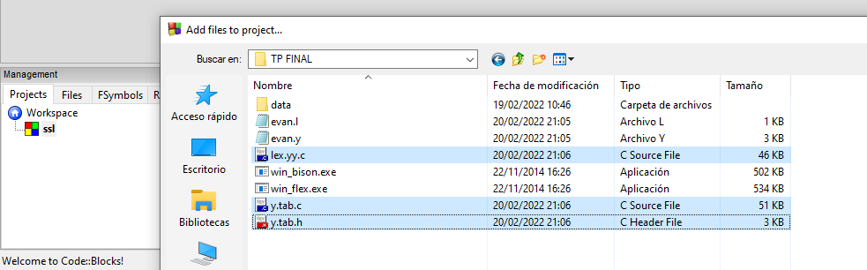

1. Procedo a compilar y ejecutar.
2. Se agregan sentencias finalizando con “punto y coma” para realizar las pruebas de correcto funcionamiento tengo que considerar las palabras reservadas : LEER , ESCRIBIR y FIN.  
     
     
   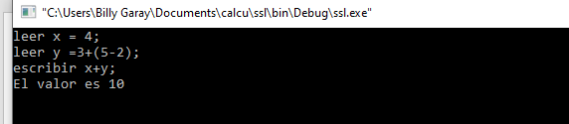
3. La palabra reservada FIN da por finalizado nuestro programa.  
     
     
   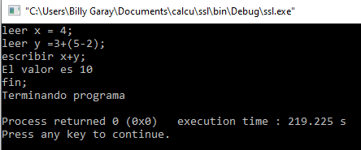

**CONCLUSIONES**

Este TP final resulto muy interesante a nivel académico, porque mezcla muchas de las cosas que se vio en la cursada como Expresiones Regulares , Gramática y el lenguaje C .  
  
Si bien fue de carácter de investigación el TP almenos de mi lado me costó encontrar un lugar de donde poder sacar info sobre lo que es lex y yacc. , porque en su mayoría todos hacen el mismo ejemplo de la calculadora.

El TP tuvo un nivel de dificultad media.